# 联易融采集易

# 操作手册

目录

[一、采集易安装说明 3](#_Toc501358535)

[1、运行安装包 3](#_Toc501358536)

[2、安装路径设置 3](#_Toc501358537)

[3、执行安装过程 4](#_Toc501358538)

[4、安装完成 5](#_Toc501358539)

[二、采集易操作指引 5](#_Toc501358540)

[1、登陆 5](#_Toc501358541)

[2、手工采集操作 6](#_Toc501358542)

[1) 查询 6](#_Toc501358543)

[2) 发送 7](#_Toc501358544)

[3) 采集旧税号数据（只适用三证合一换税号的企业） 9](#_Toc501358545)

[3、自动采集功能描述与说明 12](#_Toc501358546)

[常见问题及解决方法 15](#_Toc501358549)

[1、使用采集易软件前需检查开票软件是否能正常打开 15](#_Toc501358550)

[2、数据接收服务器端有问题 15](#_Toc501358551)

[3、企业税号未授权 19](#_Toc501358552)

[4、打开软件提示未安装税控 20](#_Toc501358553)

[5、之前使用过，但更换了税控电脑后采集不到数据 20](#_Toc501358554)

[6、历史年份数据查询不到 21](#_Toc501358555)

[7、查询日期自动变了 21](#_Toc501358556)

[8、查询不到数据 21](#_Toc501358557)

[9、采集易用户识别成电脑里的另一家企业（一台电脑多家企业） 22](#_Toc501358558)

[10、软件自动升级失败 23](#_Toc501358559)

[11、查看已发送和未发送数据 24](#_Toc501358560)

# 一、采集易安装说明

## 1、运行安装包

下载地址由联易融提供

双击运行安装包，安装包如图所示

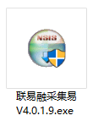

运行安装程序后进入下图所示的“采集易系统安装向导”的欢迎界面，单击"下一步"按钮，继续安装。

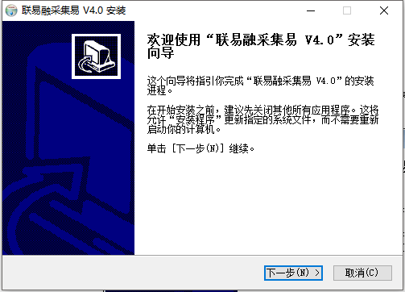

## 2、接收安装协议

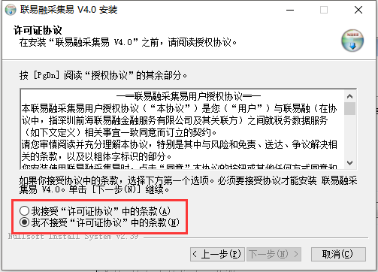

## 3、安装路径设置

默认安装路径为“D:\联易融采集易”，如果想要安装在其他位置，可单击“浏览”按钮，指定安装路径。选择好安装路径后，点击“安装”即可。不建议装在系统盘（一般为C盘），因为如果遇到系统重装等，会导致数据的丢失。(不允许安装在桌面或带空格的目录里)

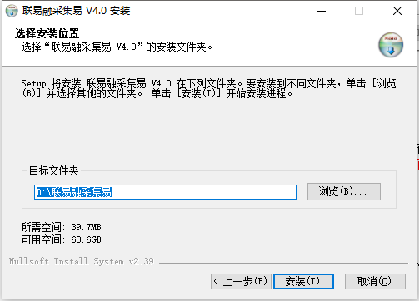

## 3、执行安装过程

在下图所示的页面可了解进度情况。安装需要几分钟时间，请耐心等待，具体时间视计算机性能而定。（若弹出未找到税控安装路径可忽略提示继续操作）

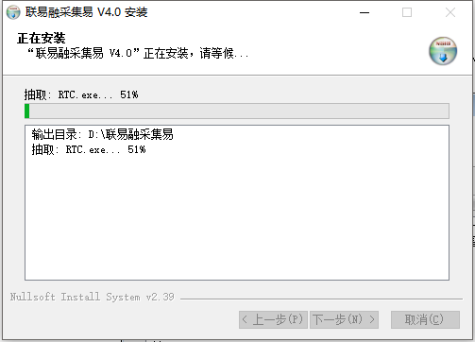

## 4、安装完成

当出现如下界面，表示软件安装成功。

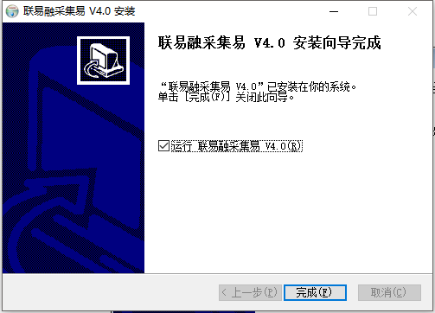

如果电脑装有杀毒软件，运行采集易时有可能会弹出杀毒软件提示，请选择允许程序所有操作，并勾选不再提醒。

# 二、采集易操作指引

## 1、登陆

双击桌面的联易融采集易图标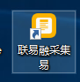，然后选择对应的开票软件，然后点击左上角“确定”，如图：

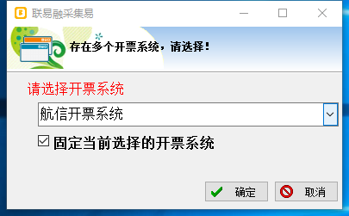

选择需要采集的税号并点击“确定”：

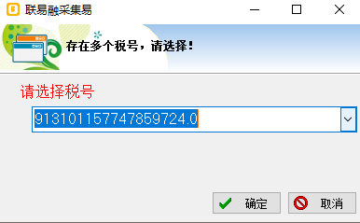

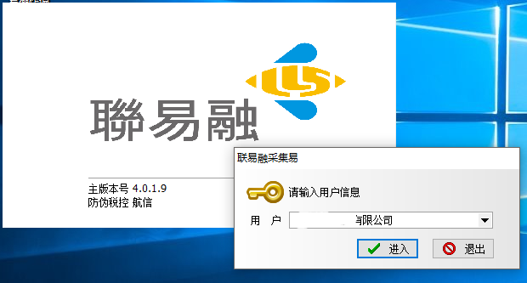

点击“进入”

## 2、手工采集操作

### 查询

左上角选择对应发票日期范围，然后点击“查询”按钮，如图：

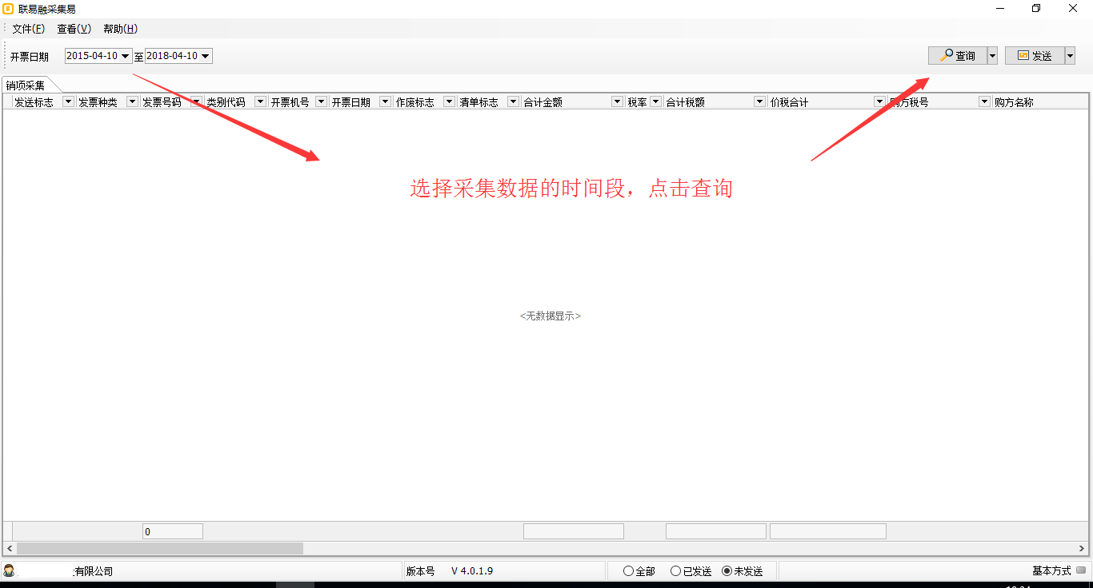

### 发送

查询后，选择对应数据，点击“发送”，如图：

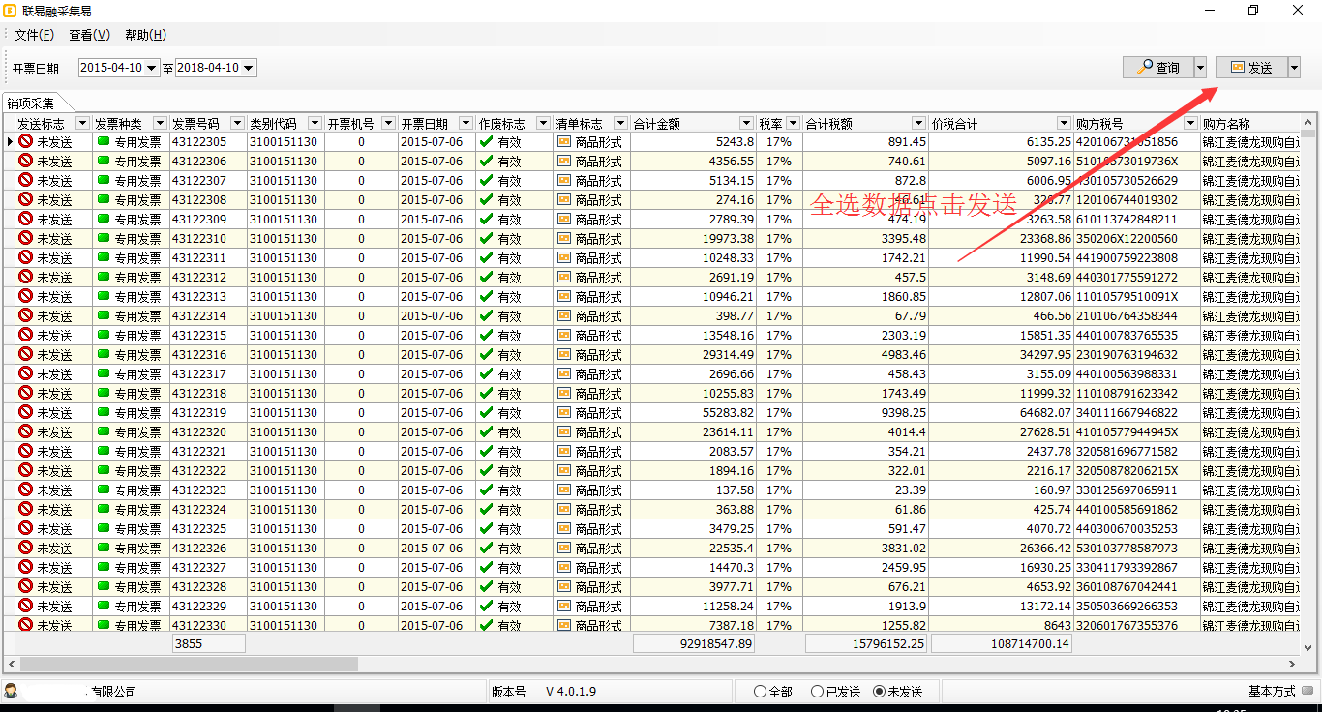

（1）

弹出发送进度条请耐心等待：

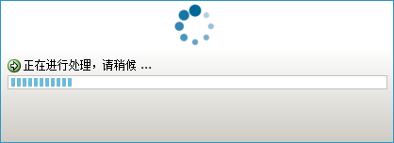

当弹出如下图窗口即表示发送完成。

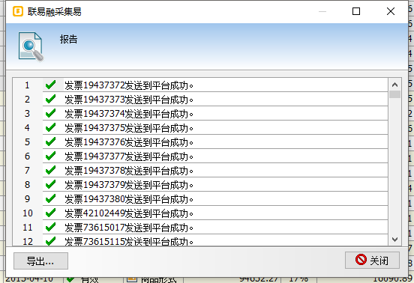

数据发送之后，请注意数据状态已经变成“已发送”，下次采集是不会再采集此状态数据。

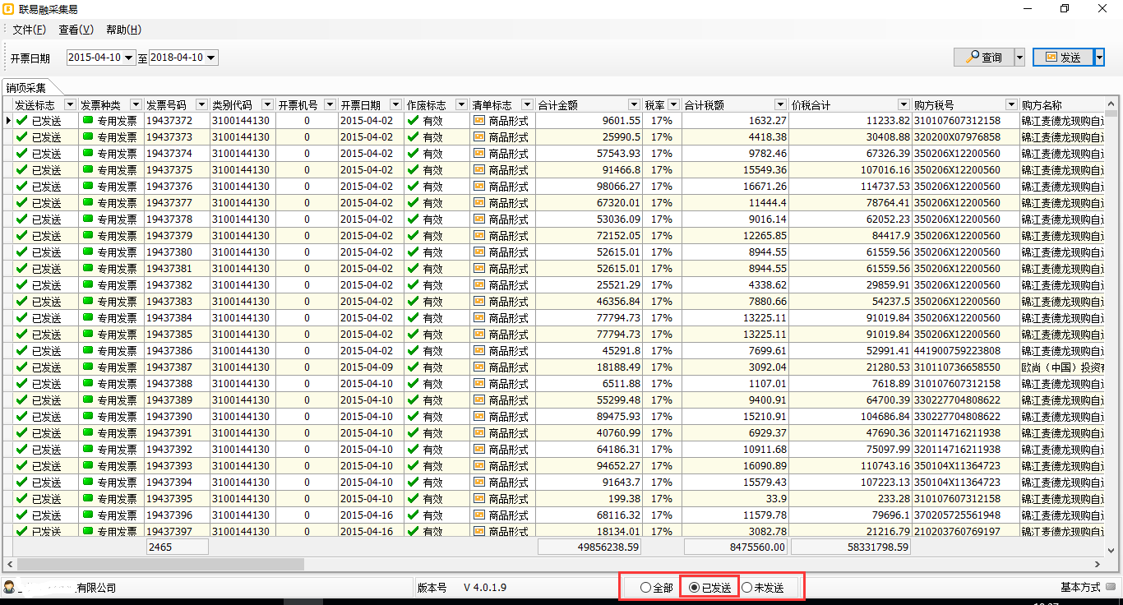

### 

### 3) 采集旧税号数据（只适用三证合一换税号的企业）

客户三证合一后有可能会采集不到旧税号的发票数据

软件会判断是否采集到2年内数据，如果没有会提示

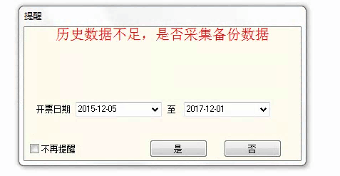

点击是会自动采集旧税号的备份数据

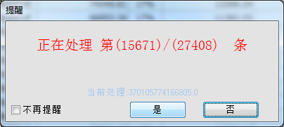

耐心等待处理完成后ctrl+A全选了点发送

如果弹出以下提示框，则是软件搜索不到旧税号的备份数据，请按提示框操作

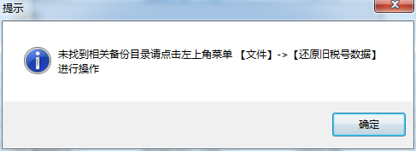

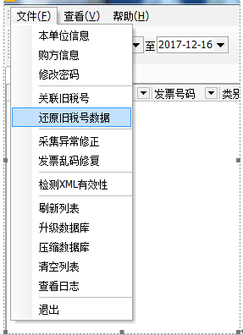

选路径一般为以下路径

C:\Program Files\开票软件\(旧税号) 或 D:\Program Files\开票软件\(旧税号)

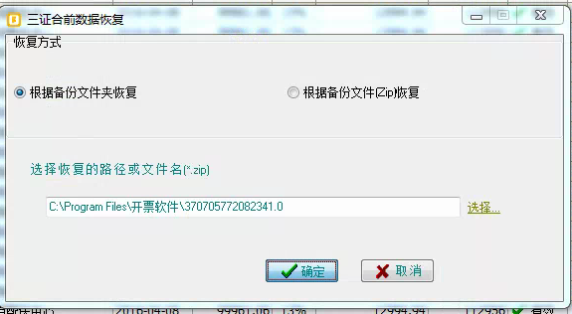

以上方法只适用航天开票软件，百望开票软件打开采集易会有新旧税号可以选择

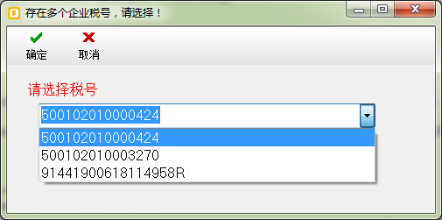

## 3、自动采集功能描述与说明

4.0.0.40版本起加入了自动采集功能

此项功能在程序运行的情况下每隔2小时会自动发送一次开票数据（百望的需保持金税盘一直连接着电脑）

每次安装或打开采集易时在网络正常的情况下都会自动升级至该版本

## 检查自动采集是否正常运行

查看桌面下方开始菜单栏—所有程序—启动里有没有自动备份

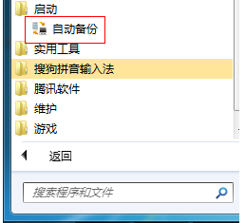

如果没有，手工运行采集易目录里的AUTORTQ

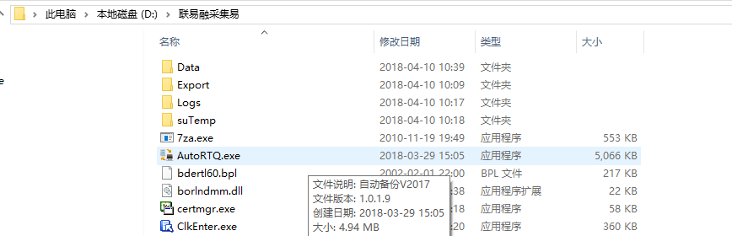

当弹出杀毒软件提醒的时候要允许。

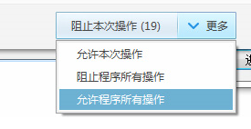  
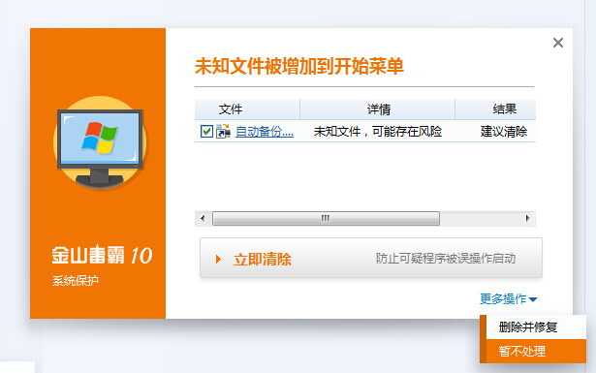

## 自动采集界面

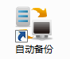GKZ$_B{`7YG}AQYE%H}1URA

（1） （2）

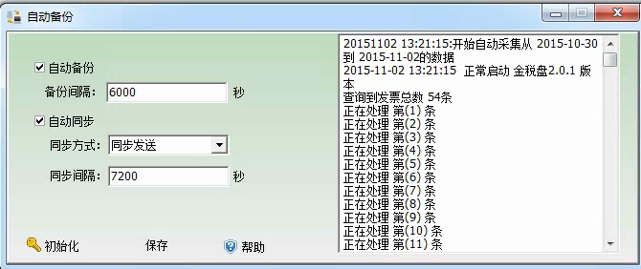

（3）

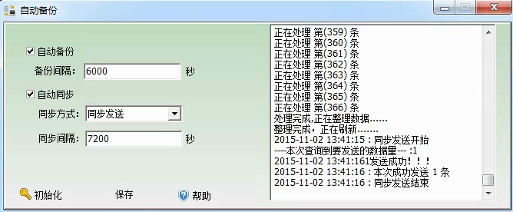

（4）

# 常见问题及解决方法

## 1、使用采集易软件前需检查开票软件是否能正常打开

目前支持采集税控版本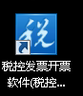

## 2、数据接收服务器端有问题

**2.1.1出现现象：**

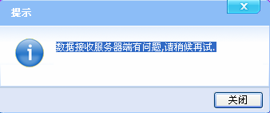

**2.1.2解决方法：**

退出杀毒软件，检查网络，是否开通外网，尝试打开

<http://fpcj.llschain.com:28080>

如有代理服务器上网，设置IE浏览器为默认浏览器，去除代理上网，如若不行，添加数据执行保护

**2.1.3具体操作：**（1）打开IE浏览器—工具—internet选项—连接—局域网设置—去除代理服务器勾选—确定

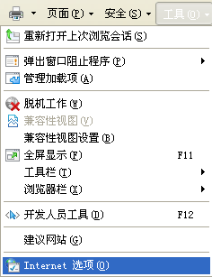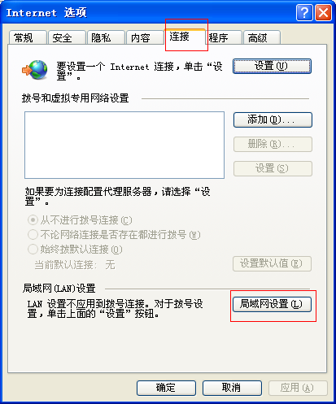

（a）（b）

（2）添加数据执行保护，右键点击我的电脑--属性（win7系统是右键计算机--属性--高级系统设置）--高级--设置--数据执行保护--为除下列选定程序之外的所有程序和服务启用DEP--添加--选中程序（采集易所在目录里的RTC）--确定后应用

**若原本选择为“仅为基本Windows服务和程序启用DEP”则无需更改，若更改为“仅为基本Windows服务和程序启用DEP”则需要重启电脑。**

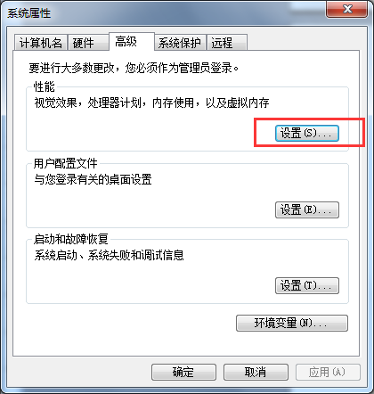

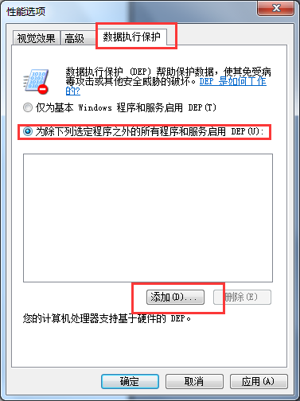

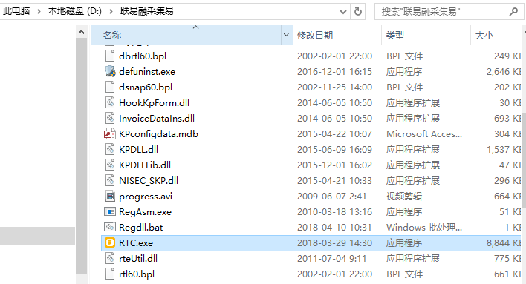

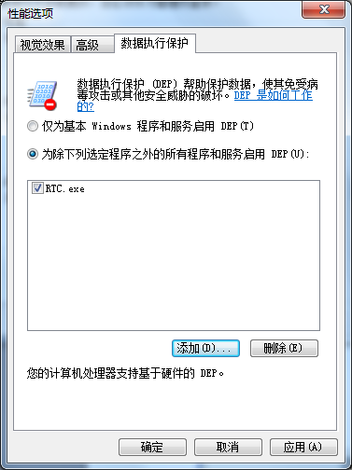

## 3、企业税号未授权

**3.1.1出现现象：**

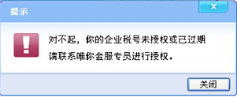

**3.1.2解决方法：**确认软件是否装在开票电脑上，客户开票软件是否是采集易支持采集版本（航天，百望），如果确认无误还是此种提示，有可能是服务器授权数已满，请3天后再打开软件。

## 4、打开软件提示未安装税控

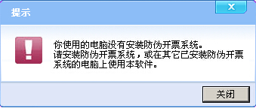

如果已经是在税控机上，麻烦联系客户经理升级采集易或者重新安装最新版本采集易。

## 5、之前使用过，但更换了税控电脑后采集不到数据

双击采集易左下方公司名称旁边空白的地方，设置税控版本

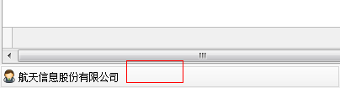

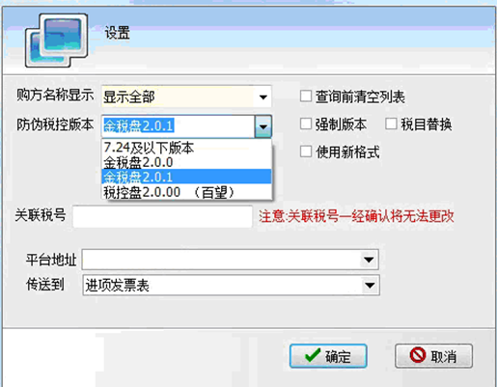

## 6、历史年份数据查询不到

先确认企业是否三证合一更换了税号，是的话参考操作指引进行操作。

**百望采集旧税号数据**

百望的开票软件需确认税控里是否能查到数据，查不到需联系开票软件公司恢复以前的发票数据

## 7、查询日期自动变了

在采集易上方的条件栏目里选择查询日期区间后点击查询，查完后按照ctrl+A全选了发送

## 8、查询不到数据

点击采集易左上角文件—升级数据库后重启采集易（win7以上操作系统的电脑可能需要右键--以管理员身份运行采集易）

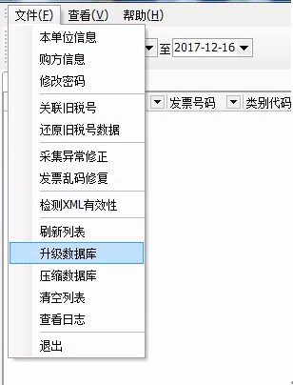

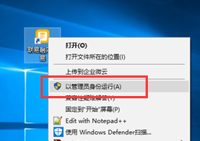

## 9、采集易用户识别成电脑里的另一家企业（一台电脑多家企业）

先打开要采集那家公司的开票软件

采集易优先识别航天开票软件的企业，若要采集百望开票软件的企业，双击采集易左下方公司名称旁边空白的地方，设置成百望开票软件，勾上强制版本后确认，重启采集易



a

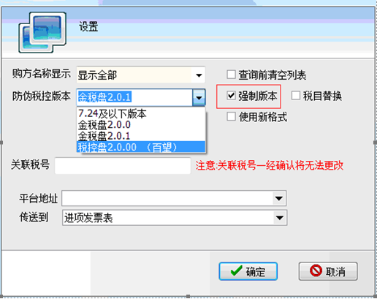

b

## 10、软件自动升级失败

在网络正常的情况下，打开采集易会自动升级至最新版本，失败时打开下面网址下载离线升级包解压运行升级

<http://www.ruizhi.com/uploadfile/采集易更新.zip>

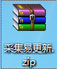

## 11、查看已发送和未发送数据

软件下方有已发送，未发送数据可选

默认显示的是未发送的数据

已发送的数据保存在已发送界面里

